“含泪”的一封信
常州市武进区礼河实验学校 蒋小红
有一阵子，我发现好多学生学习态度极不端正，心里万分着急。这时，数学老师与英语老师又向我反映，孩子们上课思想不集中，作业错误多，测验成绩极不理想。我一听火冒三丈，心想：这班孩子真是无药可救了。回到教室，我把这无名火发泄到孩子身上——我把孩子们狠狠地骂了一顿，孩子们吓得目瞪口呆，一反往常的吵吵闹闹，教室里只有我声嘶力竭的责骂声。骂完之后回到办公室，顿觉无比委屈，谁叫我摊上这个班呢？没有哪一个老师不说这班孩子“与众不同”。接下来的日子，孩子依旧如故，我的责骂没有起一点作用，我真是欲哭无泪，心灰意冷。每天到学校，我都觉得时间是如此的漫长，真有度日如年的感觉。扪心自问，我花在学生身上的功夫也不少。每天早出晚归，为何孩子们的成绩还是毫无起色呢？问题究竟出在哪里呢？我百思不得其解。我常常问自己该怎么办？
一次偶然的机会，一位家长对我说：“我不知道孩子在想些什么？只知道吃、玩，没有一点上进心。”说者无心，听者有心，顿时我豁然开朗：俗话说知己知彼，方能百战百胜。孩子们在想些什么？我一无所知。我不能“对症下药”，怎么能起疗效呢？当务之急，我得去给孩子们“把脉”——了解孩子们所想。怎样“把脉”呢？我想到了写信的办法。放学回家后，我埋头奋笔疾书，洋洋洒洒写了3页纸。第二天品德与社会课上，我让班长给孩子们读那封言辞恳切的信。孩子们听后，有的趴在桌上偷偷地哭了起来，有的不好意思地低下了头。我也抑制不住自己的感情，泪水在眼眶里直打转。免得让学生发现，我疾步走出教室洗了一把脸，又整理一下激动的情绪走进教室。教室里鸦雀无声，孩子们静静地坐在位置上若有所思，见我迈着沉重的步伐走到讲台前，异口同声地说：“老师，我们愿意给您一丝快乐。”霎时，一股暖流涌遍全身，我的心不停地颤抖着。我再也控制不住自己，泪水夺眶而出。我的孩子们呀，你们懂事了。你们是那么的纯真。是你们发自肺腑的话语让我感觉自己不是一厢情愿，是你们给了我“重生”的信心。我坚信，孩子们一定会遵守自己的诺言。此时，我和孩子们的心已经完全融合在了一起。趁热打铁，我让孩子们写下想对老师说的话以及今后的打算。后来的日子，我和孩子们约定经常写信。虽然有的学生偶尔也会懈怠，但我不泄气，我总是以朋友的身份给孩子写一封信，提醒他们奋起直追。在我“温柔”书信的攻击下，他们总能“改邪归正”。我觉得孩子们没有忘记自己的诺言，一直在努力让我快乐，多么懂事的孩子呀！此后的每一天我感觉都是新的，一切都充满了希望，我觉得自己很幸福。
著名教育家陶行知说：“唯独从心里发出来的，才能打到心的深处。”我用一封情真意切的信抛砖引玉，让孩子们向我袒露了心声，从而让我摸准了孩子们的思想脉搏。之后，我给孩子们“对症下药”，让他们“药到病除”。以后的日子，我会继续用写信的方式与孩子沟通，让孩子们的心与我的心串成一个同心圆。

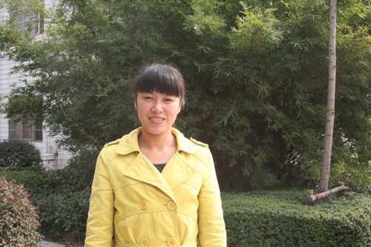
蒋小红，女，1979年8月出生。大学本科毕业，小学语文高级教师。连续11年担任小学班主任，从事小学语文教学工作12年。多次被评为校“先进工作者”“优秀辅导员”。教学之余，积极撰写论文，《先“吞噬”后“反刍”》在《常州教育报》上发表，1篇论文获《师陶杯》二等奖、3篇论文获《师陶杯》三等奖，另有3篇论文获区二、三等奖。

